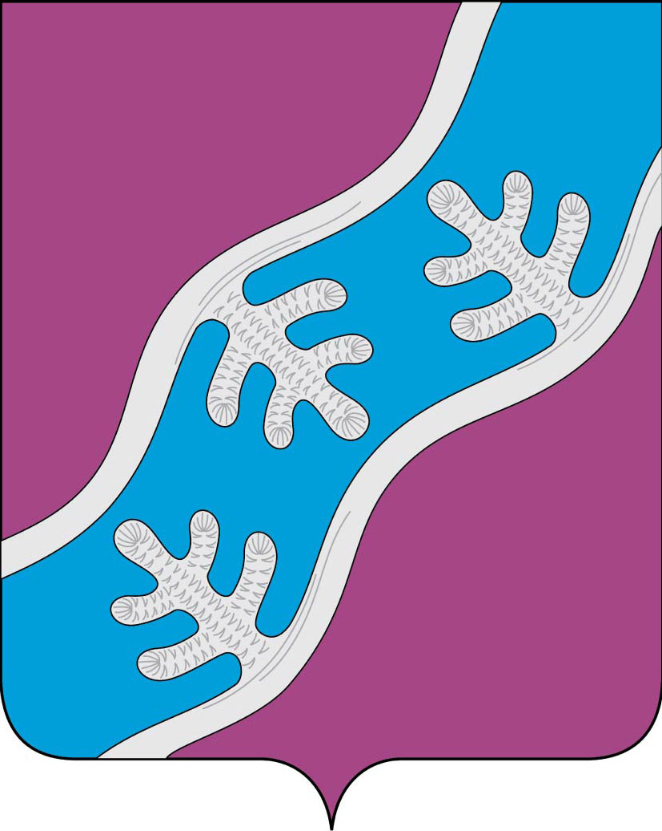

СОВЕТ ДЕПУТАТОВ СЕЛЬСКОГО ПОСЕЛЕНИЯ
«ХОСЕДА-ХАРДСКИЙ СЕЛЬСОВЕТ» ЗАПОЛЯРНОГО РАЙОНА
НЕНЕЦКОГО АВТОНОМНОГО ОКРУГА

Девятое заседание 28 -го созыва

РЕШЕНИЕ
от 30 марта 2023 года № 42

О внесении изменений и дополнений в Устав сельского поселения
«Хоседа-Хардский сельсовет» Заполярного района Ненецкого автономного округа

В целях приведения Устава Сельского поселения «Хоседа-Хардский сельсовет» Заполярного района Ненецкого автономного округа в соответствие с Федеральным законом от 6 февраля 2023 № 12-ФЗ "О внесении изменений в Федеральный закон "Об общих принципах организации публичной власти в субъектах Российской Федерации" и отдельные законодательные акты Российской Федерации", Совет депутатов Сельского поселения «Хоседа-Хардский сельсовет» ЗР НАО решил:
1. Внести прилагаемые изменения и дополнения в Устав Сельского поселения «Хоседа-Хардский сельсовет» Заполярного района Ненецкого автономного округа. (Приложение 1)
2. Принятые изменения и дополнения подлежат государственной регистрации в установленном законом порядке.
3. Настоящее решение подлежит официальному опубликованию (обнародованию) после государственной регистрации и вступает в силу после официального опубликования (обнародования).

Глава Сельского поселения
«Хоседа-Хардский сельсовет» ЗР НАО А.Н.Танзов

Приложение 1
к решению Совета депутатов
Сельского поселения
«Хоседа-Хардский сельсовет»
Заполярного района
Ненецкого автономного округа
от 30 марта 2023г. № 42

Изменения и дополнения в Устав Сельского поселения «Хоседа-Хардский сельсовет» Заполярного района Ненецкого автономного округа

- Признать утратившим силу пункт 22 части 1 статьи 7;
- Часть 2 статьи 21.1 Устава изложить в следующей редакции:
«2. Староста сельского населенного пункта назначается Советом депутатов, в состав которого входит данный сельский населенный пункт, по представлению схода граждан сельского населенного пункта. Староста сельского населенного пункта назначается из числа граждан Российской Федерации, проживающих на территории данного сельского населенного пункта и обладающих активным избирательным правом, либо граждан Российской Федерации, достигших на день представления сходом граждан 18 лет и имеющих в собственности жилое помещение, расположенное на территории данного сельского населенного пункта.».
- Статью 34 Устава дополнить частью 4 следующего содержания:
«4. Полномочия депутата Совета депутатов прекращаются досрочно решением Совета депутатов в случае отсутствия депутата без уважительных причин на всех заседаниях Совета депутатов в течение шести месяцев подряд.».
- Часть 1 статьи 51.3 Устава дополнить пунктом 11 следующего содержания:
«11) приобретения им статуса иностранного агента;».
- Подпункт 5 статьи 51.4 Устава изложить в следующей редакции:
«5) выезжать в командировки за счет средств физических и юридических лиц, за исключением командировок, осуществляемых на взаимной основе по договоренности органа местного самоуправления, участковой избирательной комиссии избирательного участка, образованного в поселке Харута с органами местного самоуправления, участковыми избирательными комиссиями других муниципальных образований, а также с органами государственной власти и органами местного самоуправления иностранных государств, международными и иностранными некоммерческими организациями;».

